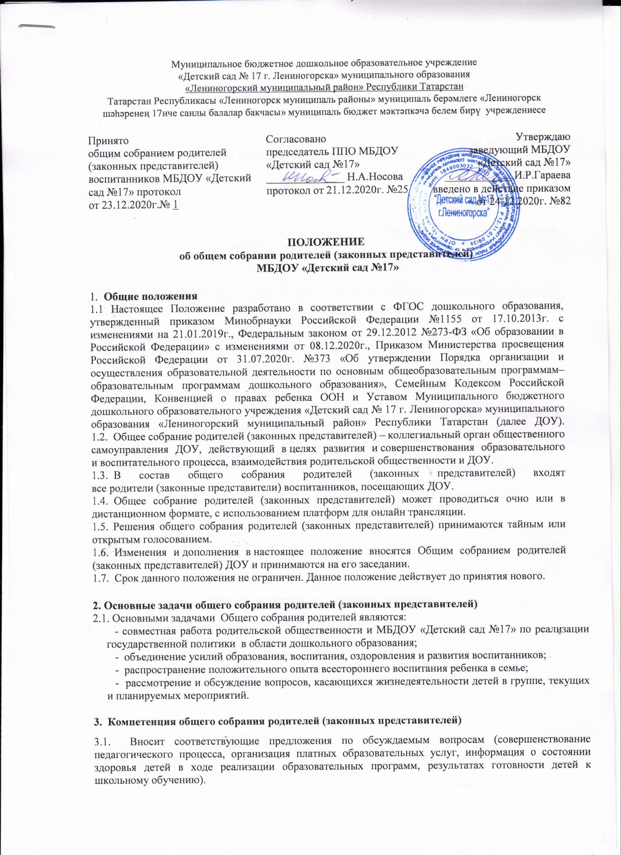

3.2. Защищает законные права и интересы детей (оказание помощи воспитателям группы в работе с неблагополучными семьями).
3.3. Содействует организации и проведении воспитательных мероприятий (планирование совместных с родителями (законными представителями) мероприятий, групповых родительских собраний, дней открытых дверей и др.).
3.4. Осуществляет иные полномочия в соответствии с Положением об общем собрании родителей (решение вопросов о внесении необходимых изменений, дополнений)

4. Права общего собрания родителей (законных представителей)

Каждый член Общего собрания родителей имеет право:
- потребовать обсуждения на Общем собрании родителей любого вопроса, входящего в его компетенцию;
- при несогласии с решением Общего собрания родителей высказать свое мотивированное мнение, которое должно быть занесено в протокол.

5. Организация управления общего собрания родителей (законных представителей)
  - В состав Общего собрания родителей входят все родители воспитанников МБДОУ «Детский сад №17».
  - Ведет заседания Общего собрания родителей заведующий МБДОУ «Детский сад №17», из состава Общего собрания родителей избирается секретарь.
  - В необходимых случаях на заседания Общего собрания родителей приглашаются педагогические, медицинские и другие работники МБДОУ «Детский сад №17», представители общественных организаций, учреждений, родители. Необходимость их приглашения определяется председателем.
  - Председатель общего собрания родителей (законных представителей):
- обеспечивает посещаемость общего собрания родителей (законных представителей);
- совместно с воспитателями МБДОУ «Детский сад №17» организует подготовку и проведение родительского собрания;
- взаимодействует с председателями родительских комитетов групп;
- обеспечивает посещаемость группового родительского собрания.
  - Общего собрания родителей (законных представителей)работает по плану, составляющему часть годового плана работы МБДОУ «Детский сад №17», собирается не реже 2 раз в год.
  - Заседания общего собрания родителей (законных представителей)правомочны, если на них присутствует не менее половины всех родителей (законных представителе) воспитанников МБДОУ «Детский сад №17».
  - Решения общего собрания родителей (законных представителей) принимается тайным или открытым голосованием и считается принятым, если за него проголосовало не менее двух третей присутствующих.
  - Непосредственным выполнением решений занимаются ответственные лица, указанные в протоколе заседания общего собрания родителей (законных представителей). Результаты докладываются Общему собранию родителей на следующем заседании.

    - Ответственность общего собрания родителей (законных представителей)
6.1. Общее собрание родителей (законных представителей) несет ответственность:
- за соответствие принимаемых решений законодательству РФ, нормативно-правовым актам.

    - Делопроизводство общего собрания родителей (законных представителей)
  - Заседание общего собрания родителей (законных представителей) оформляются протоколом.
  - В книге протоколов фиксируются:
- дата проведения заседания;
- количество присутствующих;
- приглашенные (Ф.И.О. должность);
- повестка дня;
- ход обсуждения вопросов, выносимых на собрании;
- предложения, рекомендации и замечания родителей (законных представителей), педагогических и других работников МБДОУ «Детский сад №17», приглашенных лиц;
-решение общего собрания родителей (законных представителей).
7.3.Протоколы подписываются председателем и секретарем общего собрания родителей (законных представителей).
7.4. Нумерация протоколов ведется от начала учебного года.
7.5. Книга протоколов общего собрания родителей (законных представителей) нумеруется постранично, прошнуровывается, скрепляется подписью заведующего и печатью МБДОУ «Детский сад №17».
  - Журнал протоколов общего собрания родителей (законных представителей) хранится в делах МБДОУ «Детский сад №17» и передается по акту (при смене руководителя и передачи в архив).

Принято с учетом мнения родителей (законных представителей)
Протокол от 23.12.2020 г. № 1.

